DANÇA NOVA
Grupo de Danzas Afrobrasileñas
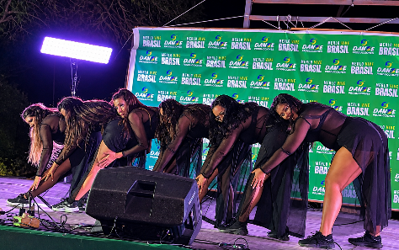
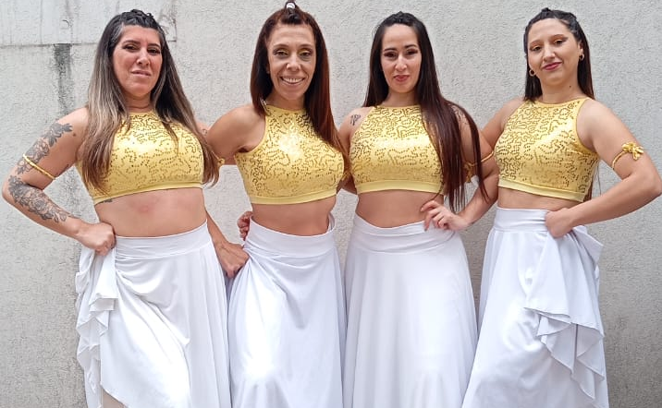
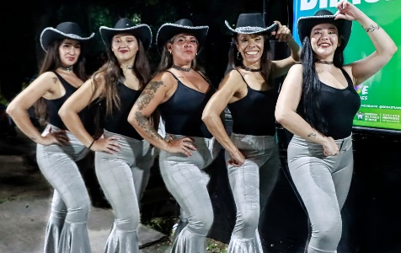

LA CULTURA BRASILEÑA A TRAVÉS DE LA DANZA

Quiénes somos?
Dança Nova es una agrupación artística fundada en 2002, dedicada a acercar y dar a conocer la cultura brasileña a través de la danza y sus diferentes expresiones.

Nuestra propuesta artística
Presentamos un espectáculo dinámico que combina danzas de distintos ritmos de Brasil, pensado para todo público, con una duración aproximada de 15 minutos.
Nuestro repertorio incluye danzas afrobrasileñas, samba, axé, funk brasileño, sertanejo y piseiro, acercando al público la diversidad y riqueza de la cultura brasileña.

Trayectoria
Con más de dos décadas de trayectoria, Dança Nova ha participado en ferias, festivales, eventos culturales, celebraciones populares y encuentros de colectividades en distintas localidades de la Provincia de Buenos Aires y la Ciudad de Buenos Aires.
Entre sus antecedentes se destacan la dirección y organización durante 16 años de Dança na Cidade – Muestra Anual de Ritmos Brasileros (2003–2019), y participaciones en eventos como la Fiesta Nacional de la Flor, Buenos Aires Celebra Brasil, Carnavales Porteños, Merlo Vive Brasil y Brasil Celebra.
La trayectoria de Dança Nova también cuenta con distintos reconocimientos de Interés Legislativo otorgados por el Municipio de Escobar.

Características del espectáculo
- Integrantes: 5 bailarinas.
- Duración aproximada: 15 minutos.
- Propuesta para todo público.
- Presentación con pistas musicales o percusión en vivo.

- Ubicación y disponibilidad
- Con base en Garín, Partido de Escobar, estamos disponibles para realizar presentaciones en localidades cercanas y otros municipios de la Provincia de Buenos Aires.
- Contacto y redes sociales
- Instagram: @dancanova.ba
- YouTube: Dança Nova – Buenos Aires
- https://www.youtube.com/@dancanova.buenosaires

